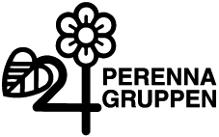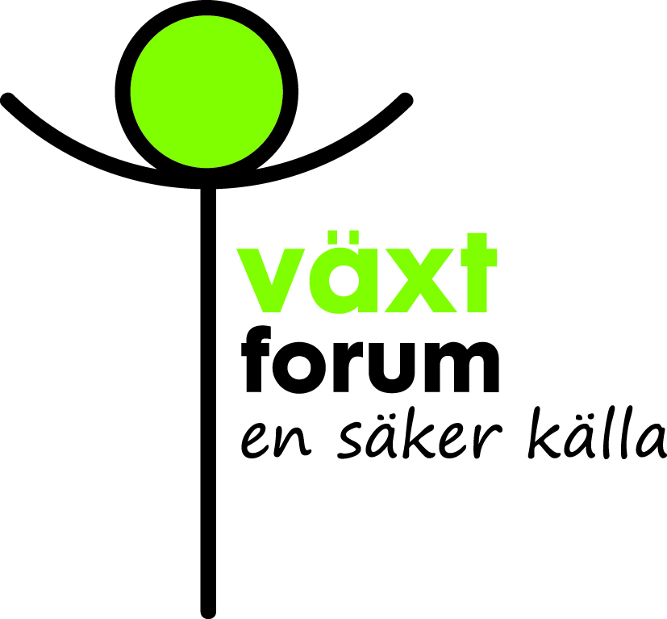

Pressmeddelande den 10 januari 2022

Nya klimatanpassade övervintringsbokstäver för perenner
För 40 år sedan lanserade Perennagruppen en härdighetsskala för perenner som skiljde sig från zonsystemet för vedartade växter. Nu presenterar Sveriges perennodlare nya övervintringsbokstäver som är enkla, mer konsekventa och har mindre fokus på geografiskt läge.

Zonkartan som används till vedartade växter är enkel och ett tydligt redskap som alla har lätt att ta till sig. Men den är också statisk och tar inte hänsyn till någon annan parameter än de geografiska. Ibland kommer frågeställningen om i vilken zon en perenn kan planteras. Svaret blir att eftersom perenner övervintrar under markytan är det främst ståndort och inte i lika stor utsträckning breddgrad som avgör. Det är viktigt att förhållandena i jorden är sådana att rötterna mår bra.

Perennagruppen lanserade 1981 ett härdighetssystem speciellt för perenner. Med text identifierades tre grupper som fick förkortas med bokstäverna A, B och C. Efter några år kom bokstaven D till för att kunna kategorisera perenner som är mindre härdiga. Genom årens lopp förändrades beskrivningarna av olika aktörer tills det fanns flera olika tolkningar. Det blev också svårare att veta vilka delar av landet som åsyftades, särskilt när ett förändrat klimat ger väldigt varierande temperaturer och snömängder från år till år.

Långsiktigt arbete i Perennagruppen
I Perennagruppen diskuterades frågeställningen intensivt redan för flera år sedan och det beslöts enhälligt att en förändring av systemet var angelägen, men att frågeställningen är komplex. Vad påverkar övervintring? Vilka parametrar kan systematiseras och presenteras tydligt?

Två examensarbeten gjordes på Alnarp i samarbete med Perennagruppen. Det senaste, 2015 av Kristina Nordén, innehöll intervjuer med några av Sveriges mest erfarna trädgårdsmästare med stor praktisk kunskap om perenner i planteringar. Utifrån detta fortsatte Perennagruppen sitt arbete med att hitta ett tydligare övervintringssystem genom fortsatt dialog med olika sakkunniga angående hur olika perenner övervintrade på olika platser i Sverige. Resultatet blev att helt avstå från en beskrivande text om geografiskt läge. Kommer det ett snötäcke som skyddar en längre period är det oftast en bra vinter för perennerna, även i norr. Medan barfrost och vind i våra södra delar av landet kan vara värre.

Sannolikhet för lyckad övervintring
De nya övervintringsbokstäverna har som syfte att vara så enkla som möjligt och ändra fokus från geografiskt läge till att i stället utgå från sannolikhet för lyckad övervintring. Perennernas övervintringsförmåga beskrivs nu med orden pålitligt motsvarande bokstav A, vanligtvis motsvarande bokstav B, ibland motsvarande bokstav C och inte som motsvarar bokstav D. Det vill säga en beskrivning av oddsen för att lyckas. En del växter är särskilt beroende av ett väldränerat läge både för sin tillväxt och övervintring. Stående fukt är många gånger perennernas värsta vinterfiende. Många känsliga och värmekrävande perenner kan faktiskt övervintra under ganska bistra förhållanden om bara jorden är tillräckligt väldränerad. Därför har vi med de nya övervintringsbokstäverna infört en underkategori som markeras med en asterisk vid bokstaven och som anger att växterna behöver ett väldränerat läge.

Nystart med övervintringsbokstäver
En förändring av systemet har under en längre tid efterfrågats av växtanvändare i både villaträdgårdar och offentliga miljöer, då just perennernas förmåga till övervintring är en viktig faktor vid växtvalet. Genom att göra nya kategorier som inte har någon geografisk angivelse kommer de nya övervintringsbokstäverna inte behöva förändras när klimatet skiftar.

Perennagruppen har haft en genomgång av de perenner som finns i odling och gemensamt satt nya bokstäver på nästan 1500 perenner. Tanken är att det en gång om året kan ske justeringar. Övervintringsbokstäverna finns idag angivna på Perennagruppens hemsida www.perennagruppen.com. Flera olika aktörer är i full gång med att ge bokstäver till sitt sortiment och SvePlant Info kommer fortlöpande presentera ny information i sin växtdatabas.
Övervintring av perenner
Perennagruppens nya övervintringsbokstäver ger en riktlinje för hur bra olika perenner klarar vintern under förutsättning att de är planterade i sitt rätta läge. Det är mindre fokus på geografiskt läge och i stället utgår den nya bedömningen från sannolikhet för lyckad övervintring.
Perennerna är indelade från A-D beroende på övervintringsförmåga där gruppen A innefattar de mest tåliga perennerna. Vissa perenner är särskilt beroende av ett väldränerat läge för bra tillväxt och bra övervintring. I de fallen är övervintringsbokstaven dessutom försedd med en asterisk* som visar detta.
Perenners övervintringsförmåga kan ökas genom att odla på upphöjda väldränerade bäddar, i vindskyddat läge och vintertäckas, vilket gör att även mer känsliga perenner kan klara sig bra.
Växten är tålig och övervintrar bra.
A = Övervintrar pålitligt
A* = Övervintrar pålitligt på väldränerat läge
Växten övervintrar oftast bra på rätt växtplats.
B = Övervintrar vanligtvis
B* = Övervintrar vanligtvis på väldränerat läge
Växten är känslig för olika vinterväder.
C = Övervintrar ibland
C* = Övervintrar ibland på väldränerat läge
Växten klarar normalt inte en svensk vinter.
D = Övervintrar inte

Detta pressmeddelande kommer från Perennagruppen. Våra medlemmar odlar perenner yrkesmässigt i Sverige och är medlemmar i branschorganisationen LRF Trädgård. Bilder för fri användning i samband med text om de nya övervintringsbokstäverna finns att hämta på Växtforums pressida, https://vaxtforum.se/pressrum/
För ytterligare information se Perennagruppens hemsida, www.perennagruppen.com

